Отчёт по лабораторной работе №5
  - дисциплина: Архитектура компьютера
Гайдук Софья Сергеевна
Содержание

1. Цель работы
Приобретение практических навыков работы в Midnight Commander. Освоение инструкций языка ассемблера mov и int.

2. Выполнение лабораторной работы
Откроем Midnight Commander (рис. 1).
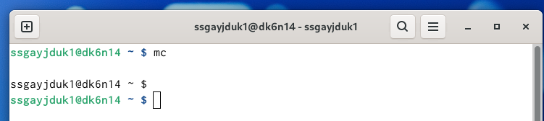
Рисунок 1: image1

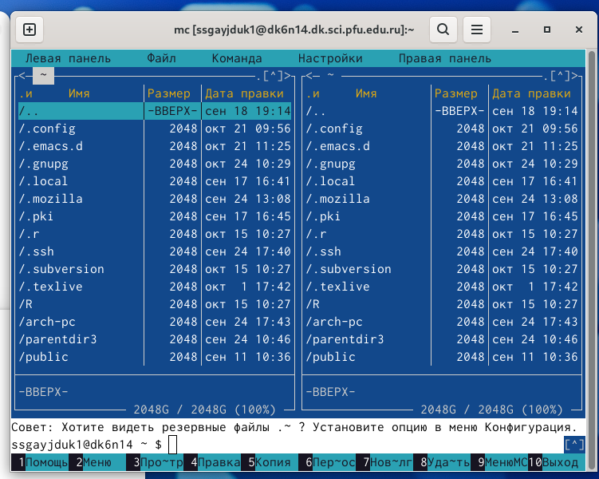
Рисунок 2: image2
Перейдем в каталог ~/work/arch-pc созданный при выполнении лабораторной работы №4 с помощью клавиш (рис. 3).
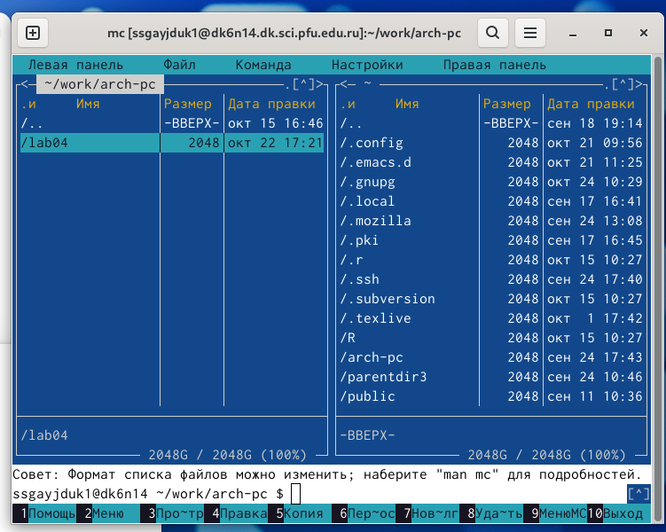
Рисунок 3: image3
С помощью функциональной клавиши F7 создим папку lab05 и перейдем в созданный каталог (рис. 4).
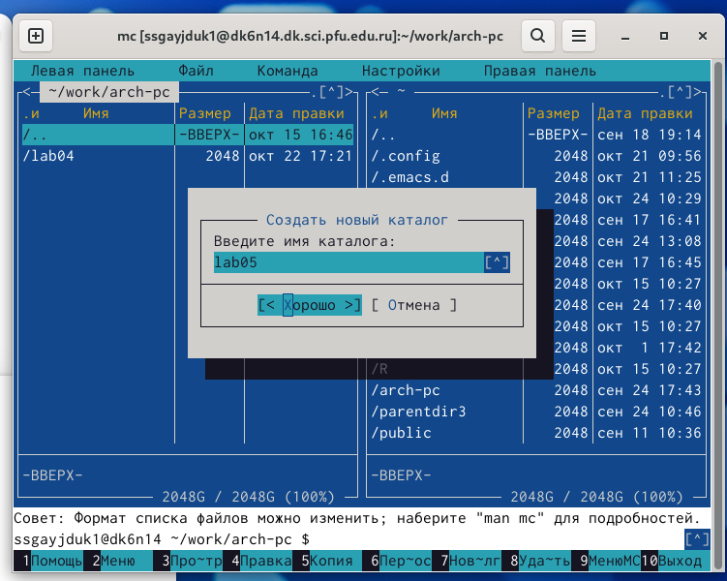
Рисунок 4: image4

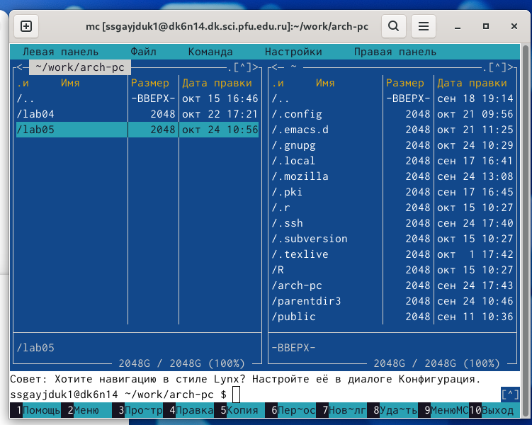
Рисунок 5: image5
Пользуясь строкой ввода и командой touch создадим файл lab5-1.asm (рис. 6).
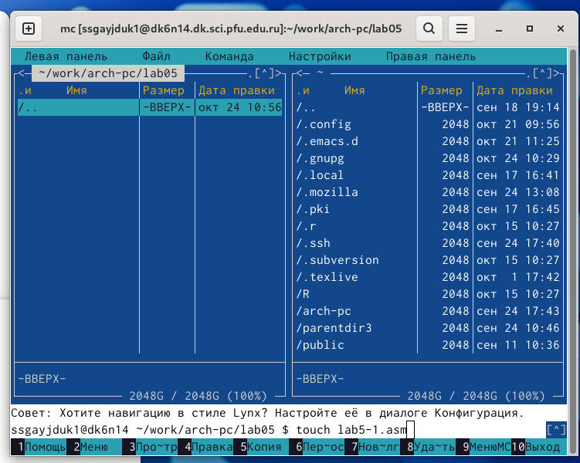
Рисунок 6: image6

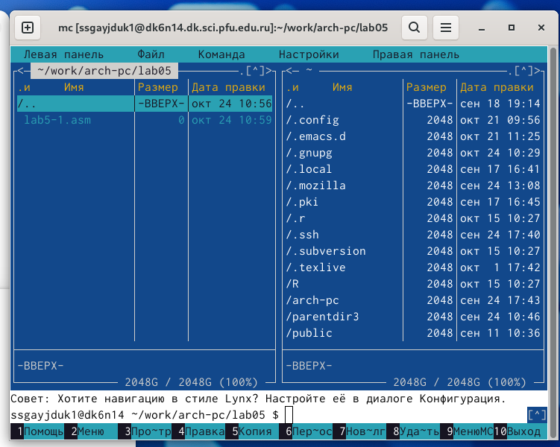
Рисунок 7: image7
С помощью функциональной клавиши F4 откроем файл lab5-1.asm для редактирования во встроенном редакторе mcedit (рис. 8)
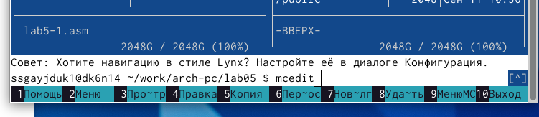
Рисунок 8: image8

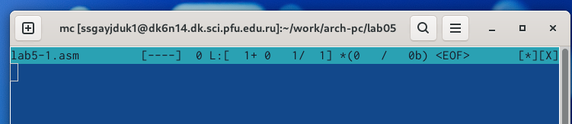
Рисунок 9: image9
А также воспользуемся редактором nano (рис. 10)
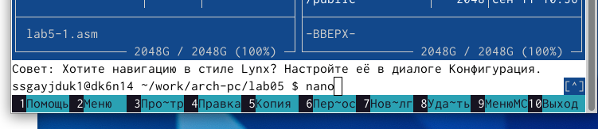
Рисунок 10: image10

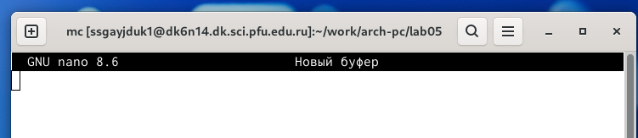
Рисунок 11: image11
Ввели текст программы из листинга, сохранили изменения и закрыли файл. Делали с помощью команды nano. Ctrl + X (выход), Y (сохранить изменения), Enter (рис. 12)
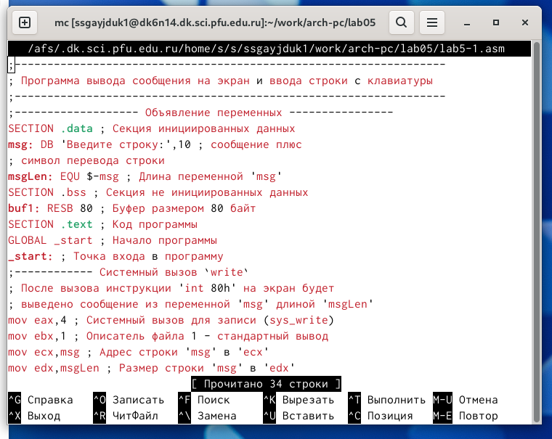
Рисунок 12: image12

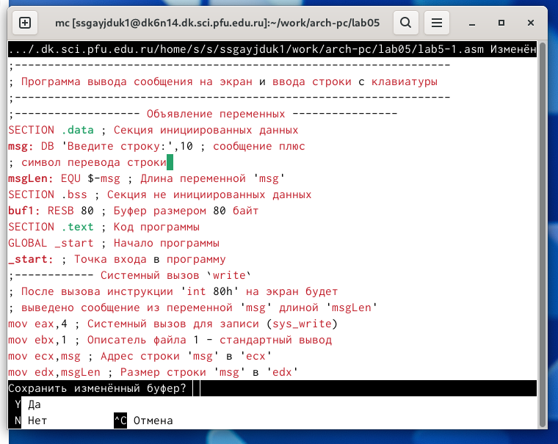
Рисунок 13: image13
С помощью функциональной клавиши F3 открыли файл lab5-1.asm для просмотра. Убедились, что файл содержит текст программы (рис. 14).
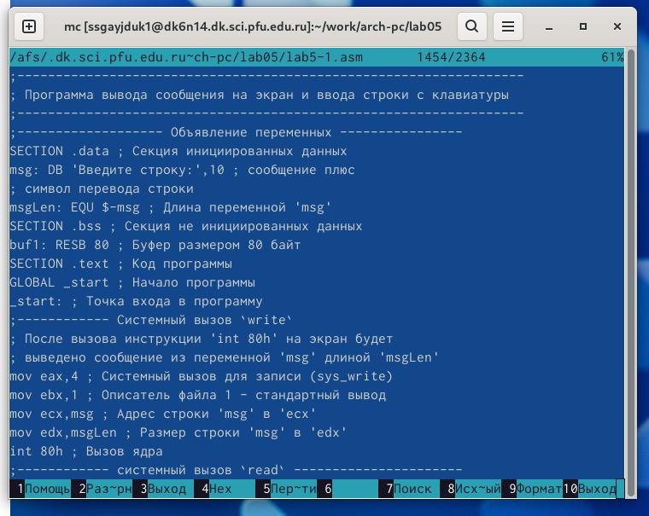
Рисунок 14: image14
Оттранслируем текст программы lab5-1.asm в объектный файл. Выполним компоновку объектного файла и запустим получившийся исполняемый файл. Введем свое ФИО (рис. 15).
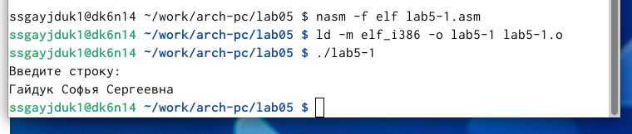
Рисунок 15: image15
Откроем каталог с файлом lab5-1.asm в панели mc. В другой панели откроем каталог, в нашем случае Загрузки, с файлом in_out.asm . Скопируем файл in_out.asm в каталог с файлом lab5-1.asm с помощью функциональной клавиши F5 (рис. 16)
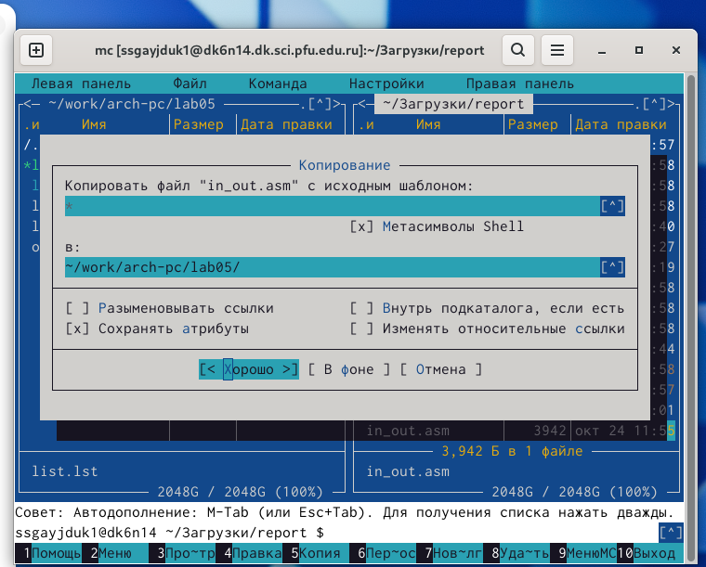
Рисунок 16: image16

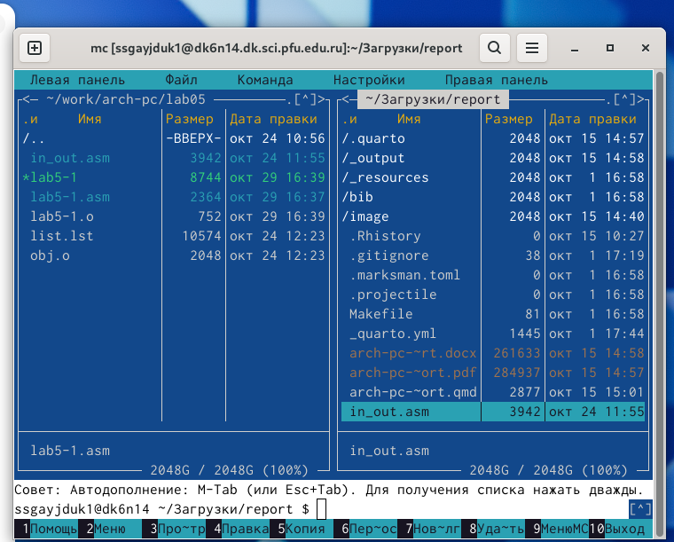
Рисунок 17: image17
С помощью функциональной клавиши F6 создадим копию файла lab5-1.asm с именем lab5-2.asm (рис. 18)
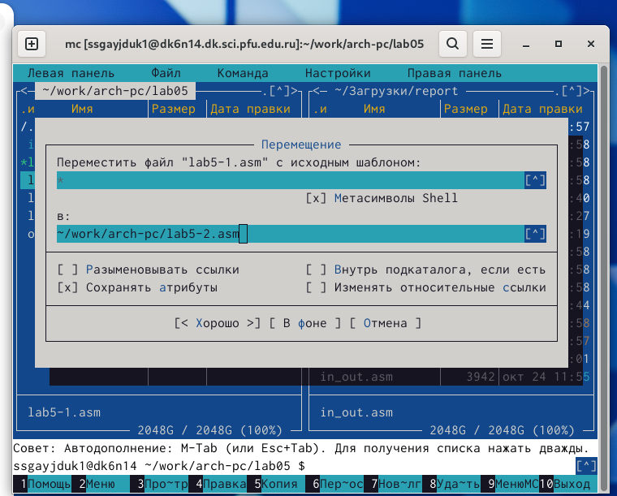
Рисунок 18: image18

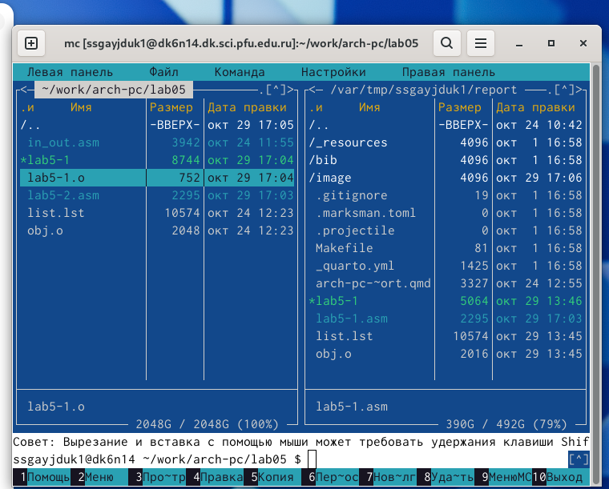
Рисунок 19: image19
Исправим текст программы в файле lab5-2.asm с использованием подпрограмм in_out.asm. Создадим исполняемый файл и проверим его работу.(рис. 20).
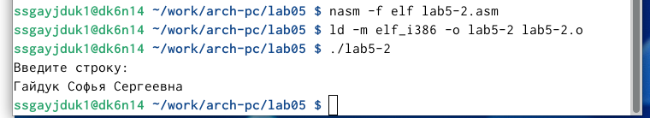
Рисунок 20: image20
В файле lab5-2.asm заменим подпрограмму sprintLF на sprint. Создадим исполняемый файл и проверим его работу (рис. 21).
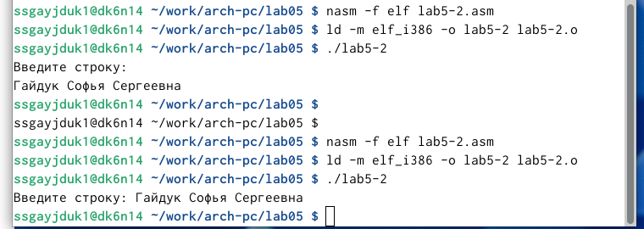
Рисунок 21: image21
Разница в том, что ввод своего ФИО происходит на следующей строке или на этой же строке.

3. Задания для самоятоятельной работы
Создадим копию файла lab5-1.asm и назовем lab5copy-1.asm (рис. 22)
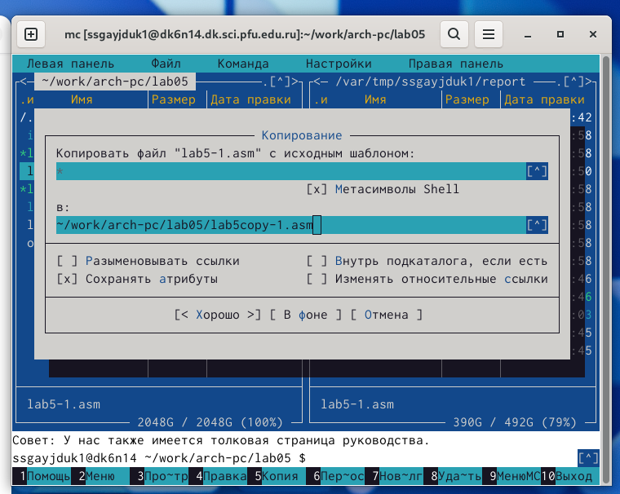
Рисунок 22: image22

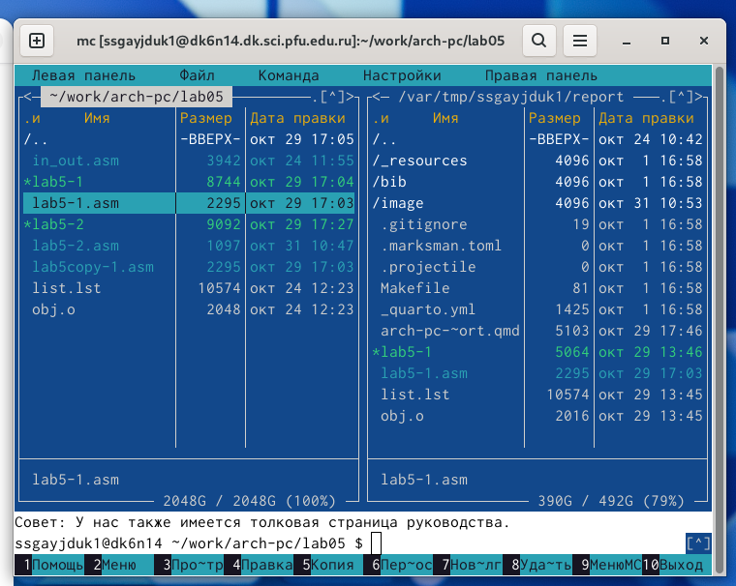
Рисунок 23: image23
Внесем изменения в программу и проверим работу файла: вывод приглашение типа “Введите строку:” ввод строки с клавиатуры, вывод введённой строки на экран (рис. 24)
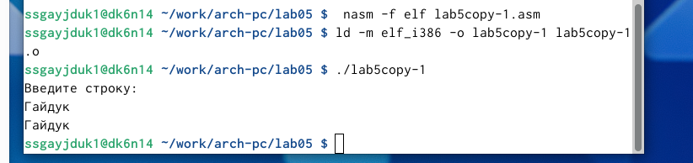
Рисунок 24: image24
Создадим копию файла lab5-2.asm и назовем lab5copy-2.asm (рис. 25)
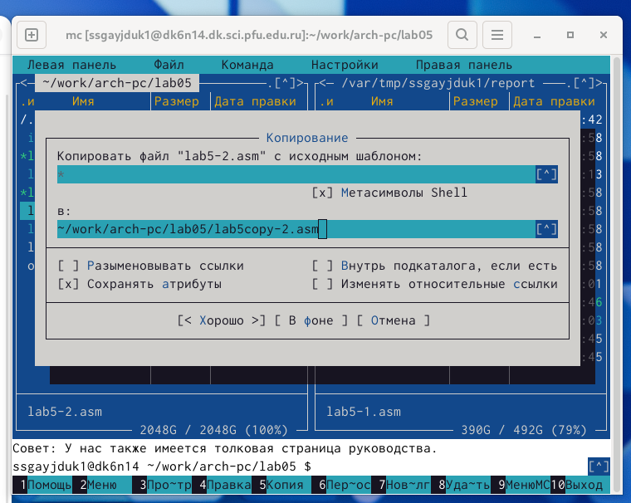
Рисунок 25: image25
Внесем изменения в программу (внешний файл in_out.asm) и проверим работу файла: вывод приглашение типа “Введите строку:” ввод строки с клавиатуры, вывод введённой строки на экран (рис. 26)
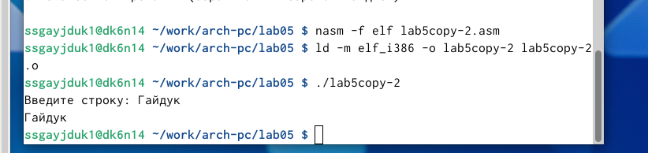
Рисунок 26: image26

4. Выводы
Мы приобрели практические навыки работы в Midnight Commander и освоили инструкции языка ассемблера mov и int.

